Выпускники и сотрудники ГМИ им. С.М. Кирова – участники Великой Отечественной войны
(продолжение)
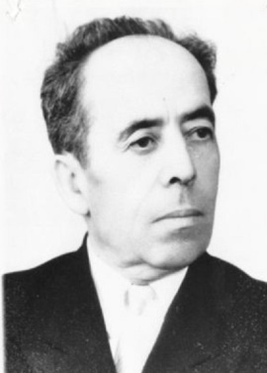
Врублевский Федор Иустинович (1904—1987)
Родился 4 июня 1904 г. в с. Прасковея Прасковейского уезда Ставропольской губернии. Выпускник Астраханского медицинского института им. А.В. Луначарского 1930 г.
Был призван на фронт в июле 1941 г. 20 сентября взят в плен под Вязьмой. Находился в плену вплоть до 1945 г. Узник концлагеря Дахау, участвовал в интернациональном подпольном движении.
Работал ассистентом на кафедре нормальной анатомии в ГМИ им. С.М. Кирова (1936-1941, 1945-1974 гг.). Кандидат медицинских наук.
Награжден орденом Отечественной войны I степени, медалью «За победу над Германией в Великой Отечественной войне 1941—1945 гг.».

Глушкова Тамара Николаевна (1920—2014)
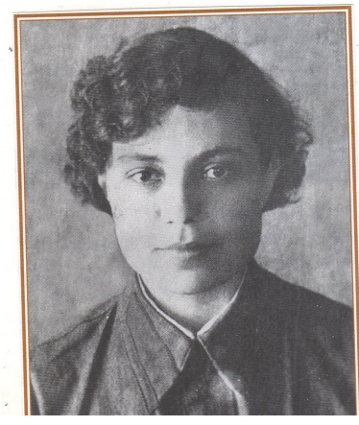
Родилась 17 июля 1920 г. в Малмыже Вятской губернии. Выпускница Горьковского педагогического института иностранных языков 1942 г.
На войне с марта по август 1942 г. Воевала на Юго-Западном фронте. С августа 1942 по октябрь 1944 гг. работала в органах МГБ в качестве переводчика-цензора .
Работала преподавателем немецкого языка на кафедре иностранных языков ГМИ им. С.М. Кирова. (1962-1976).
Награждена орденом Отечественной войны II степени, медалью «За победу над Германией в Великой Отечественной войне 1941—1945 гг.» и др.

Казанский Сергей Николаевич (1910—2001)
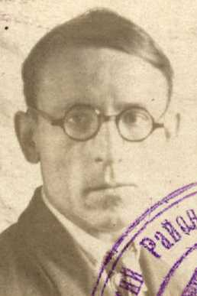
Родился 30 ноября 1910 г. в Вологде.
На войне с июня 1941 г. в должности переводчика немецкого языка 137-й Стрелковой дивизии. С июля 1941 по 17 апреля 1945 г. находился в плену в Германии в лагере военнопленных г. Нюрнберга.
Работал в ГМИ им. С.М. Кирова на кафедре иностранных языков: преподаватель (1956-1957), заведующий (1957-1972).
Награжден орденом Отечественной войны II степени, медалью «За победу над Германией в Великой Отечественной войне 1941—1945 гг.»

Комаров Анатолий Семенович (1899—1977)

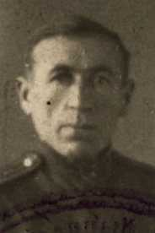
Родился 20 октября 1899 г. в с. Николаевка Нижегородской губернии в семье священника. С 1918 г. по 1920 гг. служил в Красной Армии, участвовал в ликвидации эпидемии сыпного тифа. Выпускник медицинского факультета Казанского государственного университета 1925 г.
Участник Великой Отечественной войны и войны с Японией. Майор медицинской службы.
Работал в ГМИ им. С.М. Кирова: ассистентом на кафедре общей хирургии (1946-1970). Кандидат медицинских наук.
Награжден орденами Красной Звезды, Отечественной войны II степени, медалями «За победу над Германией в Великой Отечественной войне 1941—1945гг.», «За победу над Японией». Имеет благодарность Верховного Главнокомандующего И.В. Сталина.

Лисицын Константин Михайлович (1921-2016)
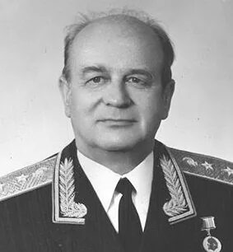
Родился 19 мая 1921 г. в Петрограде.
В июле 1941 г. в составе 4-й бригады морской пехоты ушел на Ленинградский фронт. Воевал командиром пулеметного взвода, командиром взвода конной разведки, участвовал в обороне Ленинграда, а затем проходил службу на Балтийском флоте в должности фельдшера дивизиона бронекатеров.

Выпускник Ленинградской Военно-морской медицинской академии (ВММА) 1945 г.
Один из основателей Военно-медицинского факультета ГМИ им. С.М. Кирова, возглавлял кафедру военно-полевой и военно-морской хирургии (1965—1967). Доктор медицинских наук, профессор.
Главный хирург Министерства обороны СССР (1976-1990).Член-корреспондент АМН СССР. Генерал-лейтенант медицинской службы. Лауреат Государственной премии.
Награжден орденами Отечественной войны I степени, двумя орденами Красной Звезды, медалями «За боевые заслуги», «За победу над Германией в Великой Отечественной войне» и др.

Маневич Михаил Ефимович (1914—2008)
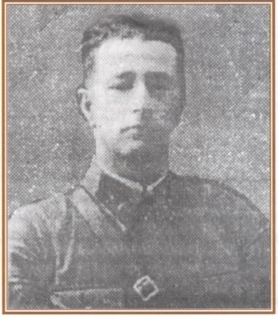
Родился в г. Ярославле в 1914 г. в семье ремесленника — часового мастера. Выпускник ГМИ им. С.М. Кирова 1940 г.
Участвовал в войне против Японии в качестве помощника начальника лечебного отдела Санитарного управления Забайкальским фронтом. Гвардии майор медицинской службы в отставке.
Работал старшим преподавателем военной токсикологии на военной кафедре ГМИ им. С.М. Кирова (1966-1974 ).
Награжден: орденами Отечественной войны II степени, Красной Звезды, медалями «За боевые заслуги», «За победу над Германией в Великой Отечественной войне 1941—1945 гг.», «За победу над Японией» и др.

Николаева (Волянская) Галина Евгеньевна (1911—1963)

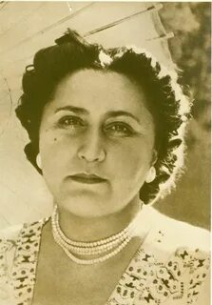
Родилась 18 февраля 1911 г. в с. Усманка Ишимской волости Тобольской губернии в семье сельских интеллигентов.
В 1935 г. окончила лечебно-профилактический факультет ГМИ им. С.М. Кирова и поступила в аспирантуру на кафедру фармакологии, где работала в качестве ассистента. В 1937 г. ее отец и муж А. Портнов были репрессированы (впоследствии оба реабилитированы).
В 1942 г. служила врачом-ординатором на плавучем госпитале СГС-56 (пароход «Композитор Бородин» , перевозивший раненых из Сталинграда). С 1944 г. работала в Сталинградском эвакогоспитале №56, а затем в госпитале г. Нальчика. Во время эвакуации раненых из Сталинграда была контужена.
После войны занялась литературной деятельностью под псевдонимом Николаева. За романы «Жатва» и «Битва в пути» удостоена Сталинской и Государственной премий. Военный этап жизни Николаевой отражен в автобиографическом рассказе «Гибель командарма» и цикле стихов. Похоронена на Новодевичьем кладбище в Москве.

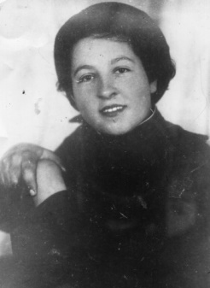
Обухова Ариадна Александровна (1923—2002)

Родилась 20 ноября 1923 г.
На войне с 1942 по 1945 гг.
Выпускница ГМИ им. С.М. Кирова 1951 г. Работала в ГМИ им. С.М. Кирова-НГМА с 1967 г. сначала в должности ассистента на кафедре факультетской терапии, возглавляла кафедру внутренних болезней педиатрического факультета (1978-1989).
Награждена орденом Отечественной войны II степени, медалью «За победу над Германией в Великой Отечественной войне 1941—1945 гг.» и др.

Пиковский Давид Львович (1923—2002)
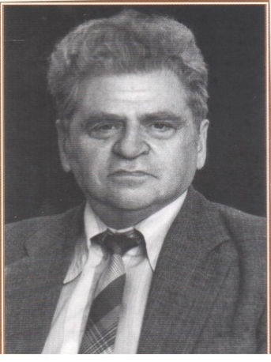
Родился 26 июня 1923 г. в с. Старая Синява Литинского уезда Подольской губернии (Украина).
Поступил в ГМИ им. С.М. Кирова в 1939 г. Окончил всего два курса.
Началась война. Ему выдали справку «студент 3-го курса», по которой он добровольцем ушел на фронт. Воевал в качестве фельдшера до 1943 г. на Калининском, Западном фронтах до 1943 г.
С ноября 1943 по июнь 1946 гг. — студент ГМИ им. С.М. Кирова.
С сентября 1956 по июнь 1994 гг. — ассистент, доцент, профессор кафедры госпитальной хирургии ГМИ им. С.М. Кирова - НижГМА.
Награжден: орденом Отечественной войны II степени, медалью «За боевые заслуги» и др.

Цедилин Юрий Александрович (1920 - ?)
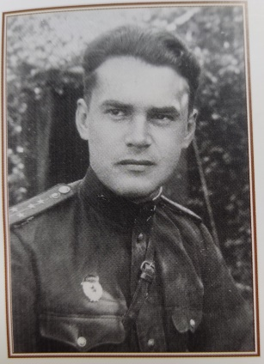
Родился 31 января 1920 г. в Петрограде. В 1938 г. поступил в Горьковский медицинский институт. В 1941 г. переведен на военно-медицинский факультет Саратовского медицинского института.
На войне с июня 1942 г. по май 1945 г. Служил военным врачом в 4-й Гвардейской пушечно-артиллерийской дивизии в должности врача полка, бригады и эпидемиолога дивизии. Воевал на Калининском, Западном, 3-м Белорусском фронтах. Подполковник медицинской службы.
Прошел ординатуру в Ленинградской Военно-медицинской академии им. С.М. Кирова.
Работал на кафедре госпитальной терапии ГМИ им. С.М. Кирова (1962-1972).
Награжден орденами Отечественной войны II степени, Красной Звезды, медалями «За боевые заслуги», «За взятие Кёнигсберга», «За победу над Германией в Великой Отечественной войне 1941—1945 гг.» и др.

Чебаров Михаил Федорович (1919 - ?)
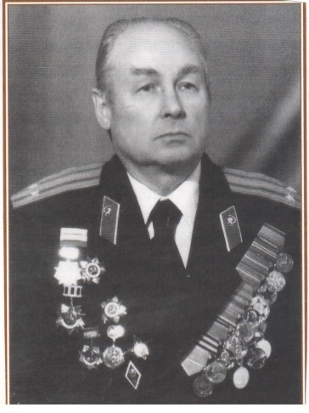
Родился 21 сентября 1919 г. в с. Теплово Нижегородской губернии.
Ушел на фронт добровольцем с 3 курса ГМИ им. С.М. Кирова. 2 октября 1941 г. получил тяжелое ранение, отправлен на лечение в г. Саратов, а затем в г. Горький.
С декабря 1941 по июнь 1942 гг. продолжил учебу в ГМИ в специальной группе фронтовиков-добровольцев. После окончания учебы — снова на фронт. Воевал на Западном, Калининском, Прибалтийском фронтах до декабря 1944 г.
Выпускник Ленинградской Военно-медицинской академии г. Подполковник медицинской службы в отставке.
Награжден орденами Отечественной войны I и II степеней, Красной Звезды, медалями «За боевые заслуги», «За победу над Германией в Великой Отечественной войне 1941—1945 гг.» и др.

Шаталина Галина Александровна (1923—2000)
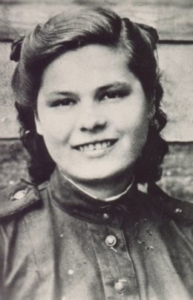
Родилась 23 августа 1923 г. в д. Лукино Богородского уезда Нижегородской губернии.
С апреля 1942 по 1945 гг. на войне. Сначала в зенитно-артиллерийских батареях, охранявших г. Горький, затем на Северо-Западном и Ленинградском фронтах.
Выпускница химического факультета ГГУ им. Н.И. Лобачевского 1951 г. Работала в ГМИ им. С.М. Кирова (1957-1986): ассистент, доцент кафедры общей химии (1963-1986).
Награждена орденом Отечественной войны II степени, медалью «За победу над Германией в Великой Отечественной войне 1941—1945 гг.» и др.

Шахов Евгений Васильевич (1922—2008)
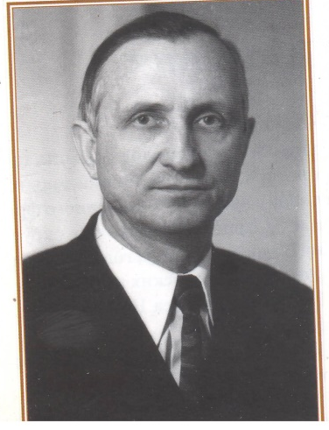
Родился 27 марта 1922 г. в г. Макарьеве Костромской губернии, в семье школьных учителей.
В 1940 году после окончания школы был призван в Советскую Армию и служил на Украине в г. Шепетовка.
В 1941 году войну встретил на западной границе. Воевал рядовым в составе 600 стрелкового полка, 147-й стрелковой дивизии. Участвовал в обороне г. Киева. 20 сентября 1941 г. при прорыве из очередного окружения был контужен, ранен и захвачен в плен. Прошел ужасы фашистских концлагерей «Бабий Яр», «Дахау». Его лагерный номер: 523448.
Выпускник ГМИ им. С.М. Кирова 1952 г. Работал в нашем вузе: заведовал кафедрой урологии (1976-1996), курсом урологии при кафедре госпитальной хирургии (1996-2000). Декан факультета усовершенствования врачей (1979-1989). Доктор медицинских наук, профессор. Отличник здравоохранения. Заслуженный врач РСФСР. Дважды лауреата премии Нижнего Новгорода ().
Награжден орденом Отечественной войны II степени, медалями «За оборону Киева», «За победу над Германией в Великой Отечественной войне 1941—1945 гг.» и др.
Шмаров Александр Александрович (1921-2006)
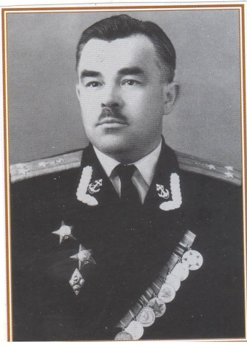
Родился 21 декабря 1921 г. в г. Шарья Костромской области. Был призван в армию 21 сентября 1939 г.
Участвовал в войне с Японией на Забайкальском фронте. Полковник медицинской службы в отставке.
Работал в ГМИ им. С.М. Кирова на военно-медицинском факультете (1965—1974).
Награжден орденом Отечественной войны II степени, двумя орденами Красной Звезды, медалями «За боевые заслуги», «За победу над Японией» и др.

Юров Иван Александрович (1921—1986)
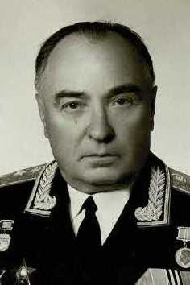
Родился 20 января 1921 г. в д. Большая Корчажка Ефремовского уезда Тульской губернии в крестьянской семье. С 1939 по 1942 гг. учился в ГМИ им. С.М. Кирова. Выпускник Саратовского медицинского института 1943 г.
На войне с июня 1943 по 1945 гг. Воевал на Воронежском, Степном, 2-м, 3-м Украинских фронтах. Прошел путь от старшего врача полка до начальника медицинской службы дивизии.
С 1972 г. работал первым заместителем начальника Центрального военно-медицинского управления Министерства Обороны СССР. Заслуженный врач РСФСР. Генерал-лейтенант медицинской службы.
Награжден орденами Отечественной войны I степени, Красной Звезды, «За службу Родине в Вооруженных Силах СССР» III степени, медалью «За победу над Германией в Великой Отечественной войне 1941—1945 гг.» и др.

